Contesta y realiza lo siguiente:

Unidad Educativa Fiscal Vicente Rocafuerte

¿Es importante los componentes de un computador? ¿Por qué?

Son muy importantes todos los componentes ya que sin los 5 componentes principales (procesador, memoria ram, placa madre, fuente de poder, disco duro,) no puede encender un ordenador

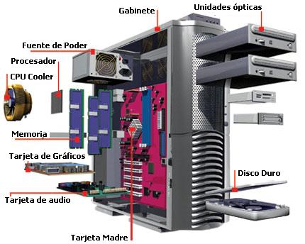Grafica las partes internas de un gabinete o case – señalando sus componentes.